Título del Trabajo de Grado

Nombre(s) y Apellido(s) de los Autore(s) del trabajo de Grado

Trabajo de Grado para Optar el título de xxxxxx

Director

xxxx

Título académico completo y de mayor rango

Codirector (Opcional)

xxxxxx

Título académico completo y de mayor rango

Universidad Industrial de Santander

Facultad de xxx

Escuela de xxxx

Indicar título a obtener (sólo posgrados)

Bucaramanga

Año actual

**Nota de Proyecto de Grado**

(Va escaneada y con la información completa. Se diligencia al momento de hacer la sustentación)

**Autorización de Uso a Favor de la UIS**

Va escaneada y con la información completa, se puede descargar de la página de la Biblioteca: <http://tangara.uis.edu.co/biblioweb/pags/pub/informacion/recurso_ejemplos_TG.jsp>

**Dedicatoria (Opcional)**

(Se puede incluir como homenaje a una o varias personas que influyeron en el éxito del trabajo de grado)

**Agradecimientos (Opcional)**

(Se reconoce la ayuda de personas o instituciones que contribuyeron significativamente en el desarrollo del trabajo, apoyo económico, toma de datos, préstamo de literatura y equipo, asistencia en la preparación de tablas, ilustraciones, lectura crítica y corrección del documento)

**Tabla de Contenido**

(Debe estar en forma automática, lo que indica que al dar click en cada título me dirige a la página correspondiente)

Pág.

Introducción 13

1. Objetivos 14

1.1 Objetivo General 14

1.2 Objetivos Específicos 14

3. Cuerpo del Trabajo 15

3.1 Marco Referencial 15

3.1.1 Método. 15

3.1.2 Resultados 16

4. Conclusiones 17

5. Recomendaciones 18

Referencias Bibliográficas 19

Apéndices 20

Tener en cuenta que Introducción, Referencias bibliográficas y apéndices NO llevan número de capitulo)

**Lista de Tablas**

(Se enuncian de forma numérica, con el título y la respectiva página)

**Lista de Figuras**

(Se enuncian de forma numérica, con el título y la respectiva página)

**Lista de Apéndices**

(Se indican de dos formas: Si son menos de 27 apéndices, se listan con las letras del alfabeto, si son mayores de 27 apéndices, se listan con números. Al igual que las anteriores listas, también llevan el titulo completo)

Nota: Si los apéndices van dentro del cuerpo o contenido del trabajo de grado listados al final del mismo, se debe indicar el número de la página, si desea agruparlos en una carpeta adjunto en el CD, no debe colocar número de página, en reemplazo, debe colocar un mensaje que indique:

“Los apéndices están adjuntos en el CD y puede visualizarlos en base de datos de la biblioteca UIS”

**Glosario (Opcional)**

(Lista de palabras o expresiones organizadas alfabéticamente, que versan sobre el tema o contenido del trabajo de grado y sirven como complemento para la comprensión del documento)

**Resumen en español**

(Debe tener en cuenta las recomendaciones estipuladas por la biblioteca para presentar el resumen, este resumen también va en un archivo llamado Resuespa en el CD) - Debe adecuarlo para que quede en una hoja.

**Resumen en inglés**

(Debe tener en cuenta las recomendaciones estipuladas por la biblioteca para presentar el resumen, este resumen también va en un archivo llamado Resuinglés en el CD) - Debe adecuarlo para que quede en una hoja.

# Introducción

## Planteamiento del problema

El diseño asistido por computadora se refiere a la utilización de una serie de herramientas que facilitan los procesos de diseño en dos o tres dimensiones, por medio de una computadora; En la actualidad estas herramientas son utilizadas por ingenieros, arquitectos o cualquier otro profesional en diseño en áreas que van desde la joyería hasta la medicina.

Estas herramientas proporcionan ambientes ideales para el diseño de piezas, donde el diseñador tiene la posibilidad de ver de manera tridimensional el producto terminado y a demás agregar una serie de características como por ejemplo, las propiedades del material para poder hacer estudios posteriores de resistencia mecánica o conseguir información acerca del peso que tendrá la pieza luego de ser construida, esta posibilidad de simular situaciones reales sobre las piezas a construir, supone un gran desarrollo industrial gracias a la reducción de costos por mano de obra y a la eliminación de errores humanos.

Todas estas herramientas que ofrece el diseño asistido por computadora, puede ser aprovechada no solo para diseñar, si no para conocer características de piezas ya fabricadas, para lo que es necesario realizar el modelo en 3D de la pieza a estudiar y agregar las propiedades de material, esto es una tarea relativamente fácil si se poseen los planos del elemento o la pieza posee una geometría sencilla, el problema surge cuando la geometría es compleja y no se posee información precisa de su fabricación, por lo tanto se acude a un proceso al cual se le llama ingeniería inversa, que tiene como objetivo obtener el diseño a partir del producto ya fabricado, donde el diseñador se da a la tarea de tomar mediciones y con ayuda de las herramientas CAD generar un modelo en 3D que puede ser estudiado por medio de simulaciones.

Generar este modelo 3D puede ser bastante complejo por lo que en la actualidad se cuenta con herramientas que facilitan el proceso por medio de escáner, sin embargo, resulta ser una tecnología costosa y de difícil acceso, volviéndola poco rentable en procesos de modelado a pequeña escala.

## Justificación del problema.

El escaneo en tres dimensiones es una tecnología relativamente nueva y que aún se encuentra en desarrollo, esta permite recrear objetos del mundo real en el espacio digital, lo que lo convierte en una excelente herramienta para trabajar en diversas áreas, como la arquitectura, diseño de videojuegos, realidad virtual, arqueología, biomecánica, joyería, diseño de productos, entre otras.

Desde el punto de vista de la ingeniería mecánica hay dos áreas específicas que pueden ser potencializadas con la tecnología del escaneo 3D, estas son, la biomecánica y el diseño de prototipos, productos y herramientas.

En cuanto al diseño de producto y herramientas, donde se pueden encontrar geometrías complejas, debido a los requerimientos de ergonomía, el poder escanear la pieza para llevarlo a un espacio virtual, es mucho más fácil que generar desde cero el modelo tridimensional.

Sin embargo, esta es solo una de las aplicaciones que se ve beneficiada por la implementación de escáneres tridimensionales, actualmente la impresión 3D, que a grandes rasgos se puede definir como un proceso de manufactura por adicción y deriva del desarrollo de las tecnologías habilitadoras que prometen ser uno de los pilares para lograr un desarrollo sostenible a mediados del año 2030, se está convirtiendo en un proceso recurrente, llamativo, versátil e incluso económico y con pronóstico de ser una tecnología de uso doméstico, acercando al público en general a un sinfín de posibilidades que dependen de la creatividad e indiscutiblemente de la capacidad de diseño en estos entornos compatibles con las impresoras 3D, situación que dificulta un poco la expansión de esta tecnología en este entorno doméstico y que puede ser mitigada utilizando un escáner con la accesibilidad funcional y económica como para ser utilizado de manera educativa o en casa, generando resultados bastante aceptables sin ser un experto en el modelado computacional.

De la anterior problemática surge la necesidad de diseñar un sistema que permita obtener un modelo 3D de una pieza ya fabricada de manera más económica; algunas herramientas del área de la visión por computadora, tienen la posibilidad de conseguir un modelo 3D a partir de una serie de imagines en dos dimensiones, lo que hace viable la opción de diseñar un módulo que facilite el escaneo de piezas 3D mediante fotografías para obtener modelos tridimensionales utilizando estas técnicas ya establecidas.

## Justificación de la solución.

La finalidad de este proyecto es volver accesible la posibilidad de escanear una pieza tridimensional, está claro que en la actualidad se cuentan con dispositivos que realizan esta tarea, sin embargo, suelen ser costosos o de difícil acceso; este trabajo pretende utilizar una técnica derivada de la fotogrametría cuyo objeto es definir la forma, dimensión y posición en el espacio de un objeto cualquiera, a partir de mediciones hechas sobre fotografías de ese objeto; Esta técnica implica la utilización de componentes más económicos, que si se utilizan de manera adecuada se pueden obtener resultados con una precisión aceptable para algunas aplicaciones.

El volver más accesible la tarea de generar una pieza tridimensional en el espacio virtual a partir de una pieza real, implica el beneficio de profesionales en diversas áreas ya mencionadas en la justificación del problema y de los negocios basados en la impresión 3D.

# 1. Objetivos

## 1.1 Objetivo General

Construcción de un sistema que facilite el escaneo de piezas 3D mediante fotografías obtenidas con un celular o cámara digital, para realizar tareas de captura geométrica y posteriormente llevar esta información a un entorno CAD, contribuyendo de esta manera con el fortalecimiento de la misión de la universidad industrial de Santander y la escuela de ingeniería mecánica en la formación de profesionales de alta calidad humana, ética, política, técnica y científica que aporten en el desarrollo de la industria.

## 1.2 Objetivos Específicos

1. Diseño y construcción de un módulo mecánico que cumpla con los siguientes requerimientos:

* Tamaño de piezas en un rango entre 4cm x 4cm x 4cm y 20cm x 20cm x 15cm.
* Rotación de 360 grados de la pieza a escanear.
* Fácil adaptabilidad a cualquier Smartphone o cámara digital.
* Iluminación difusa que evite la aparición de sombras en las fotografías.

1. Seleccionar el software que permita realizar un procesamiento adecuado de los datos obtenidos con la cámara fotográfica.
2. Crear un módulo informático que permita procesar las imágenes tomadas y llevarlas a un formato compatible con las aplicaciones CAD disponibles.
3. Realizar prueba de escaneo de una pieza, con el fin de verificar el funcionamiento mecánico y el procesamiento de las imágenes.
4. Generar un manual de operación para cada una de las etapas del proceso.
   1. Montaje del módulo: Donde se mencione información acerca de los componentes e instalación del sistema.
   2. Escaneo de la pieza: Debe incluir el procedimiento adecuado para obtener los datos de la pieza a escanear.
   3. Exportar datos a un software CAD: Donde se mencionen el paquete de software a utilizar y cada uno de los procedimientos para obtener la pieza en 3D.

# 2. Cuerpo del Trabajo

## 2.1 Marco Referencial

Un escáner 3D permite recoger información de la forma de un objeto y posterior mente reconstruir un modelo tridimensional digital, según el tipo de escáner utilizado se puede o no a demás obtener información acerca del color de la pieza a escanear. A continuación, se hará una clasificación según el funcionamiento de estos, posteriormente la descripción de algunas técnicas actuales para generar reconstrucción tridimensional con dispositivos fotográficos.

### 2.1.1 Tipos de escáner 3D. Los tipos de escáneres se clasifican primeramente por la interacción que hay con la pieza, si esta entra en contacto directo con la pieza o no, a su vez los que no entran en contacto con la pieza se dividen en escáneres con métodos pasivos y otros con métodos activos, estos últimos pueden estar basados en transmisión o reflexión.

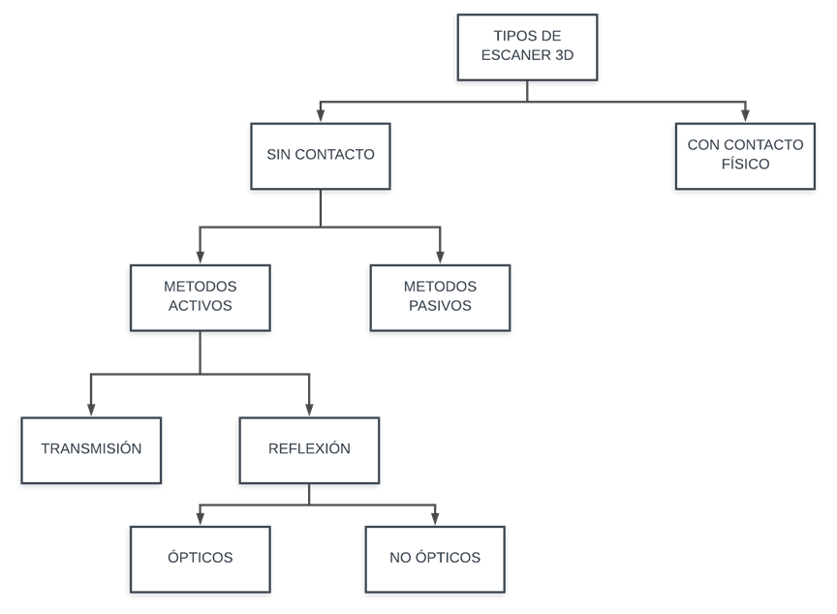

### Métodos de reconstrucción tridimensional a partir de imágenes bidimensionales

### 3.1.2 Resultados. Resume los datos recolectados, incluido el tratamiento estadístico y cualitativo. Para representar de manera adecuada los resultados, hace uso de tablas y figuras y recordar que esta última, hace referencia a las gráficas, fotografías, dibujos, diagramas que la norma APA recomienda.

Ejemplo de tabla (Tener en cuenta los parámetros de la norma APA)

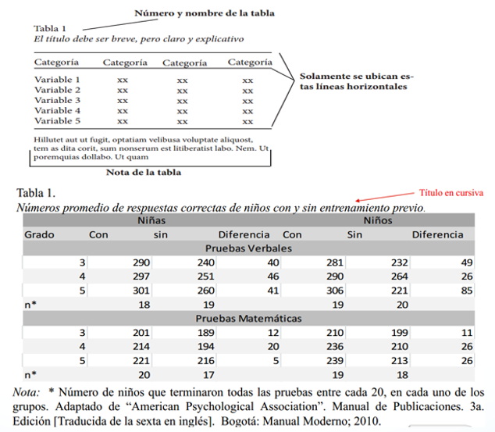

Ejemplo de figura para normas APA

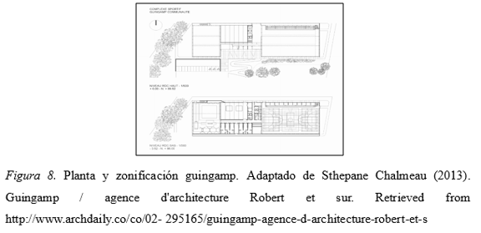

#### 3.1.2.1 Discusión (Opcional). Hace referencia a la evaluación e interpretación de las implicaciones de los resultados que arrojó el estudio. Se enfatiza en las consecuencias teóricas de los resultados y la validez de las conclusiones.

# 4. Conclusiones

Se presenta en forma exacta el aporte del desarrollo den trabajo en concordancia a la justificación presentada. Se describe en forma lógica, los resultados del trabajo, dando respuesta a los objetivos o propósitos planteados. Basado en los resultados recolectados, incluido el tratamiento estadístico o cualitativo. Se muestra en forma concisa los productos y/o resultados y se resaltan las contribuciones del trabajo al contexto local, regional, nacional e internacional, cuando aplique.

# 5. Recomendaciones (Opcional)

(Va en capitulo separado de las conclusiones y en este apartado se expresa las perspectivas del autor a fin de complementar con nuevas ideas a la investigación original)

# Referencias Bibliográficas

(No lleva número de capitulo e inicia en hoja nueva)

Todas las citas del trabajo de grado deben aparecer en esta lista y estas deben citarse dentro del texto. Deben ir en orden alfabético y la primera línea de cada referencia debe ir contra el margen izquierdo, si tiene una segunda o más líneas, lleva sangría después de la primera línea [sangría francesa].

**Ver ejemplos de bibliografías en guía de presentación de trabajos de grado:** [**http://tangara.uis.edu.co/biblioweb/pags/pub/informacion/info_enlaces.jsp?cod_subgrupo=97**](http://tangara.uis.edu.co/biblioweb/pags/pub/informacion/info_enlaces.jsp?cod_subgrupo=97)

# Apéndices

(No lleva número de capitulo e inicia en hoja nueva)

Nota: Para los apéndices hay dos formas de presentarlos: si son menos de 27 se listan con las letras del alfabeto, además debe indicar cada título y la respectiva página. Si son más de 27 apéndices, se listan con números, además debe indicar cada título y no se coloca la página, remplazándolas así por el siguiente mensaje: “Ver apéndices adjuntos en el CD y pueden visualizarlos en base de datos de la Biblioteca UIS”, y por consiguiente, irían en una carpeta llamada “apéndices” adjunta en el CD.

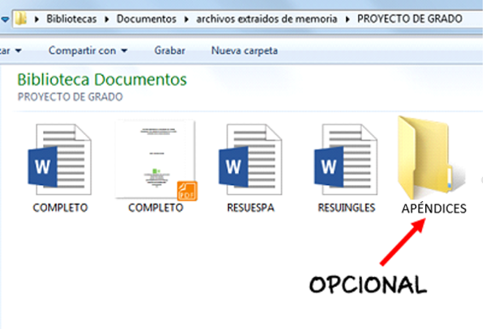

Tener en cuenta que, en el uso de Normas APA no pueden ir contenidos en mayúscula (Incluyendo títulos), Sólo en mayúsculas las siglas y la cornisa.

Las recomendaciones y sugerencias para la elaboración de esta plantilla fueron obtenidas y adaptadas teniendo en cuenta el manual de publicaciones de la American Psychological Association 3ª. Edición [Traducida de la sexta en ingles]. Bogotá: Manual Moderno; 2010.